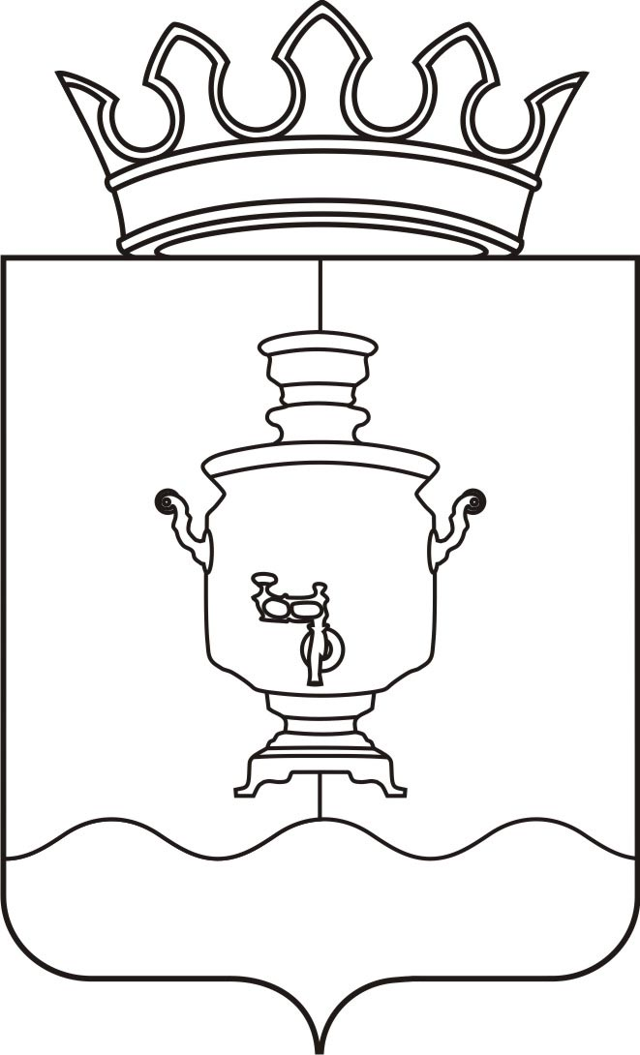

АДМИНИСТРАЦИЯ
КЛЮЧЕВСКОГО СЕЛЬСКОГО ПОСЕЛЕНИЯ
СУКСУНСКОГО МУНИЦИПАЛЬНОГО РАЙОНА
ПЕРМСКОГО КРАЯ

П О С Т А Н О В Л Е Н И Е

10.10.2013г № 240

Об утверждении перечня должностных лиц
Администрации МО «Ключевское сельское
поселение», уполномоченных составлять протоколы
об административных правонарушениях

В соответствии с Конституцией РФ, Федеральным Законом от 06.10.2003г № 131-ФЗ «Об общих принципах организации местного самоуправления в Российской Федерации», Законом Пермского края от 01.11.2007г № 139-ПК «Об административных правонарушениях», Законом Пермского края от 30.08.2010 N 668-ПК (в ред. от 10.11.2010г) "О наделении органов местного самоуправления государственными полномочиями Пермского края по составлению протоколов об административных правонарушениях", рассмотрев экспертное заключение департамента муниципальных правовых актов администрации губернатора Пермского края № 1032 от 12.09.2013г,

ПОСТАНОВЛЯЮ:

1. Утвердить Перечень должностных лиц администрации МО «Ключевское сельское поселение», уполномоченных составлять протоколы об административных правонарушениях (приложение N 1).
2. Должностные лица органов местного самоуправления вправе составлять протоколы об административных правонарушениях, предусмотренных статьями 2.8, 2.10, 2.11, 2.15, 2.16, 2.25, 2.26, 2.27., 2.28, 2.29.1, 2.31., 2.32, 2.33, 2.34, 2.35, 2.35.1, 2.35.2, 2.37 Закона Пермского края от 01.11.2007г № 139-ПК «Об административных правонарушениях»
3. Считать утратившими силу:
3.1. Постановление администрации от 18.03.2011г № 54 «Об утверждении перечня должностных лиц Администрации МО «Ключевское сельское поселение», уполномоченных составлять протоколы об административных правонарушениях»;
3.2. Постановление администрации от 04.05.2013г № 152 «О внесении изменений в постановление Администрации Ключевского сельского поселения от 18.03.2011г № 54 «Об утверждении перечня должностных лиц Администрации МО «Ключевское сельское поселение», уполномоченных составлять протоколы об административных правонарушениях»
4. Данное постановление обнародовать в общественно-доступных местах, закрепленных Уставом МО «Ключевское сельское поселение»
5. Контроль за исполнением Постановления оставляю за собой.

Глава администрации Г.А. Берсенев

Приложение N 1
к Постановлению
администрации Ключевского
сельского поселения
от 10.10.2013 N 240

Перечень
должностных лиц Ключевского сельского поселения,
уполномоченных составлять протоколы
об административных правонарушениях

1. Глава администрации МО «Ключевское сельское поселение»
2. Заместитель главы администрации МО «Ключевское сельское поселение»
3. Начальник финансового отдела
4. Главный специалист по имуществу и землеустройству

